**INICIO**

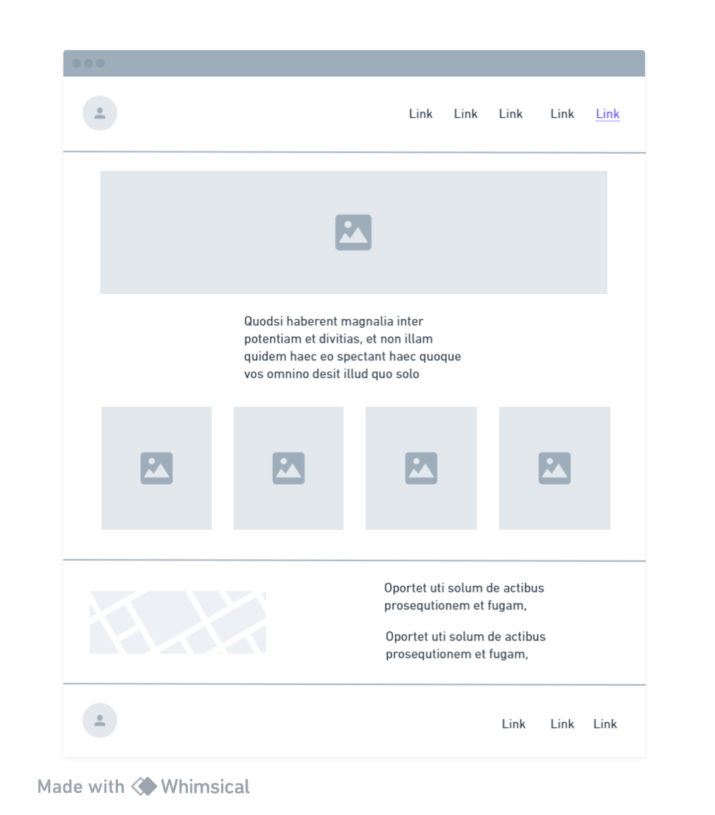

**INICIO MOBILE**

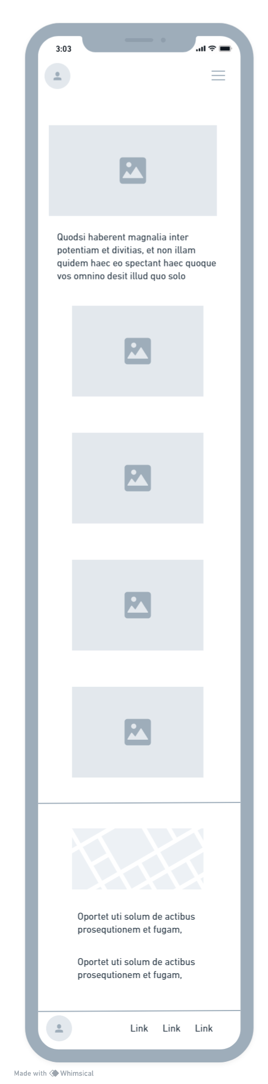

**NOSOTROS**

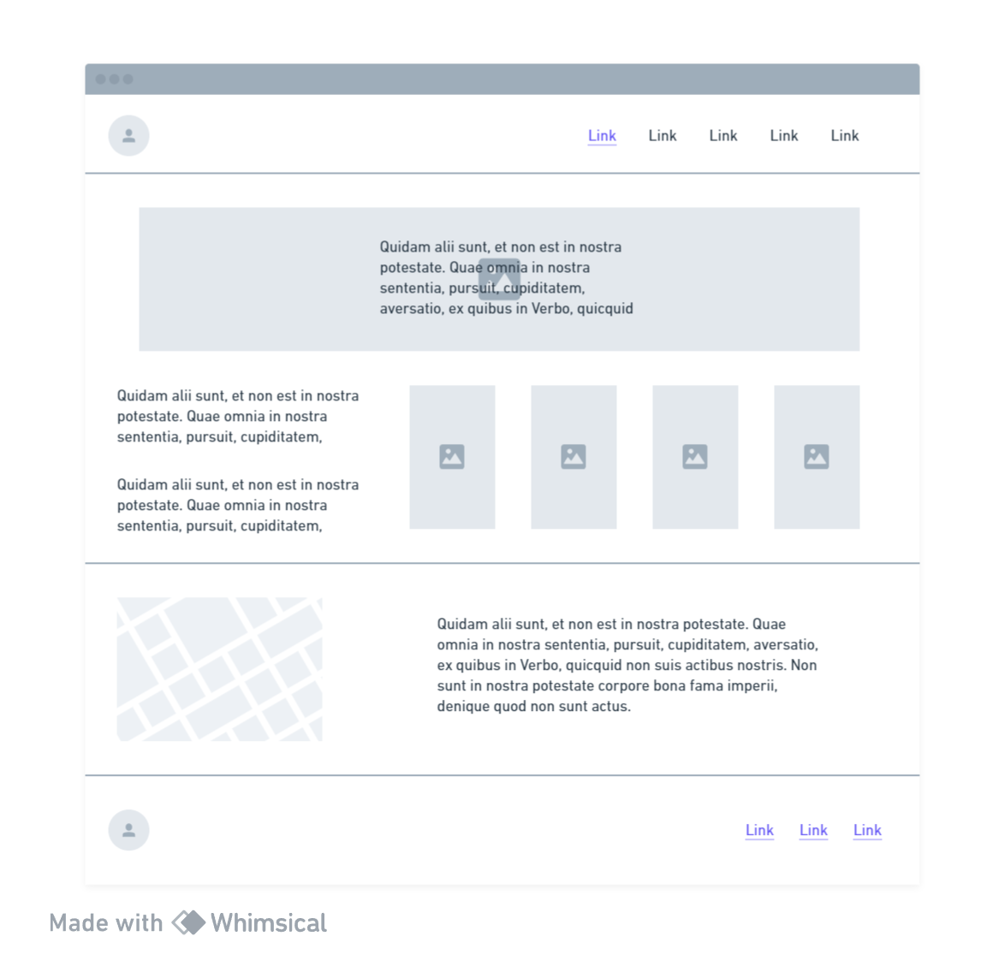

**NOSOTROS MOBILE**

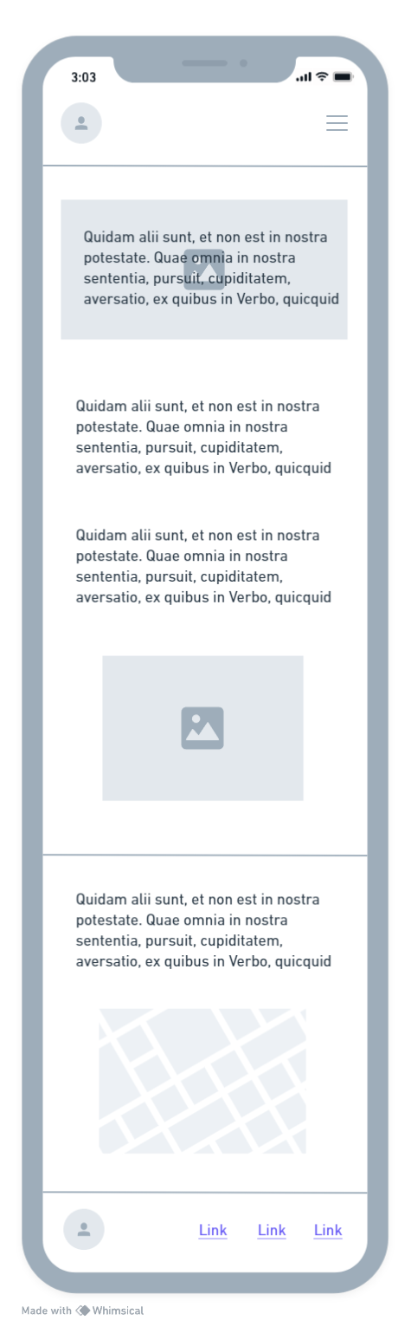

**CONTACTO**

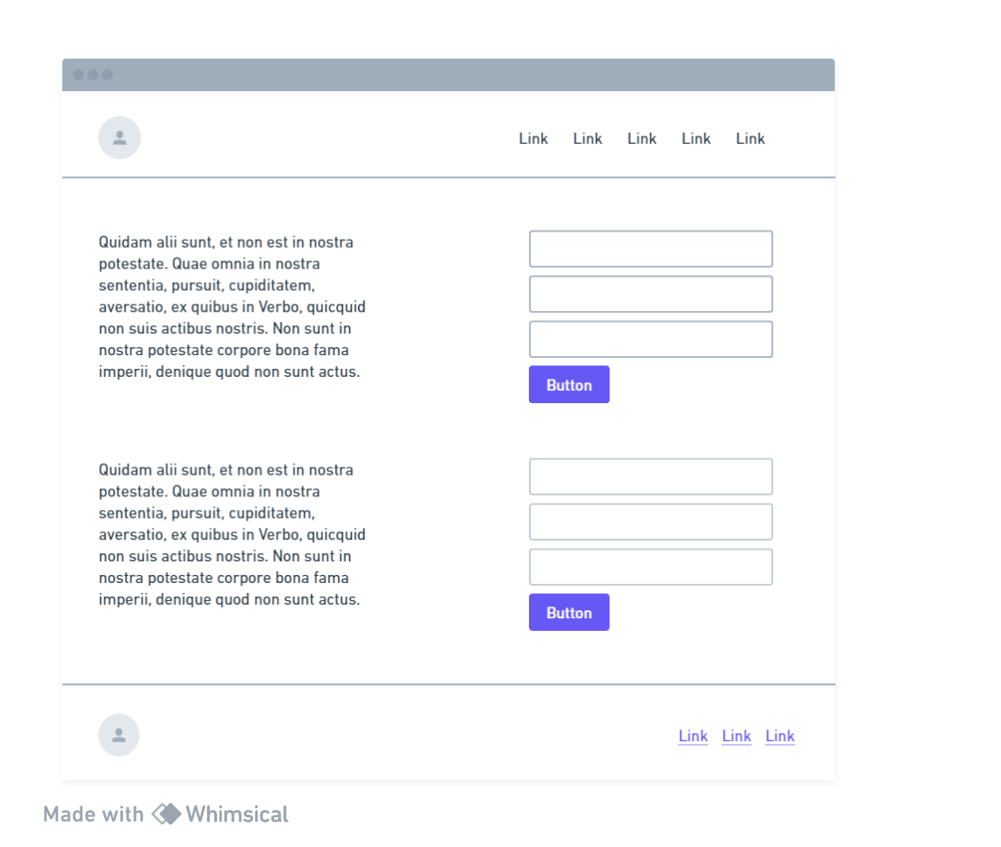

**CONTACTO MOBILE**

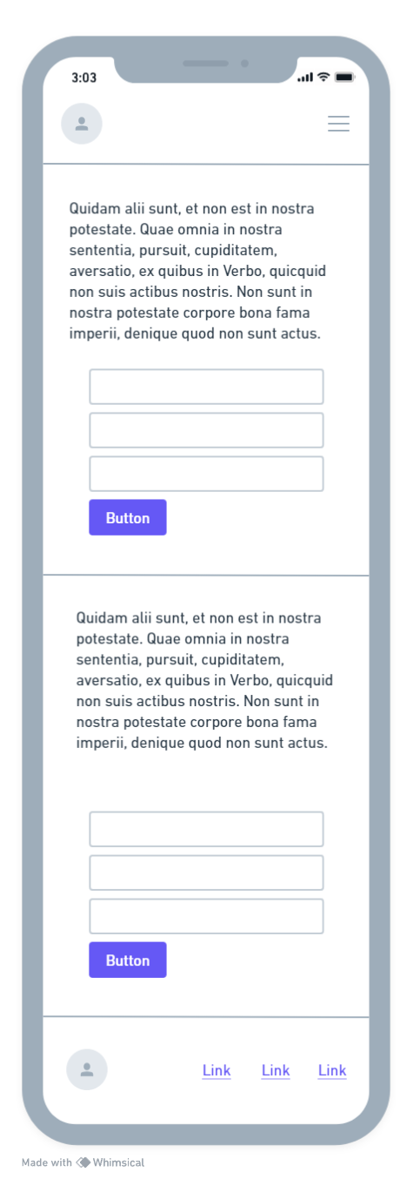

**TRABAJOS**

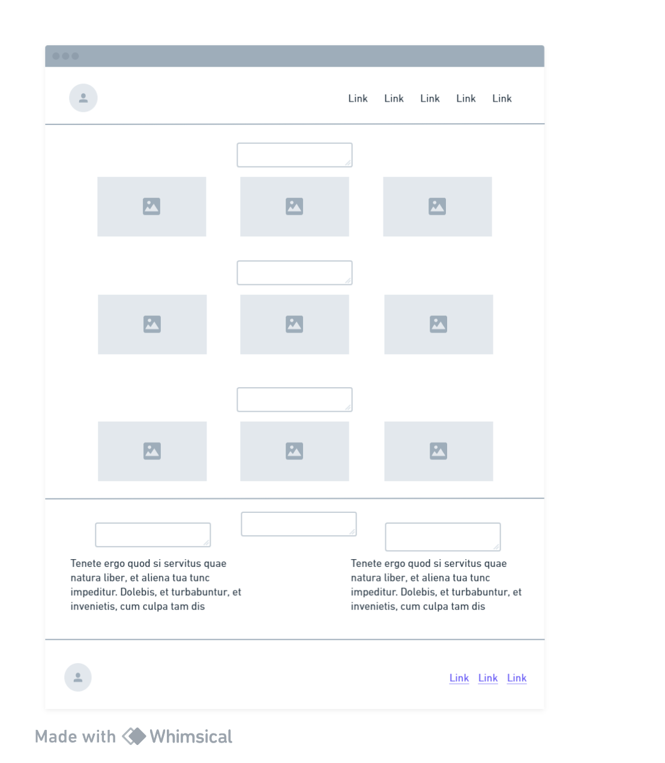

**TRABAJOS MOBILE**

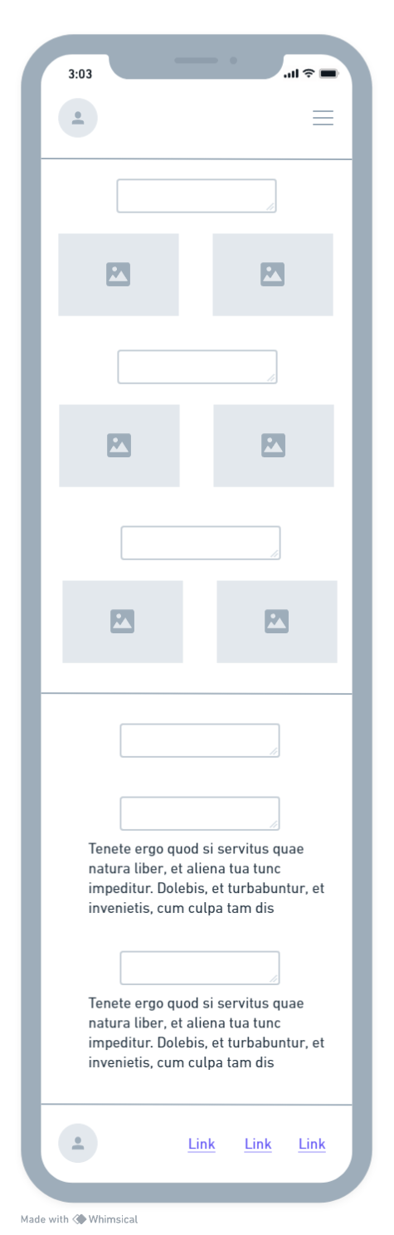

**CLIENTES**

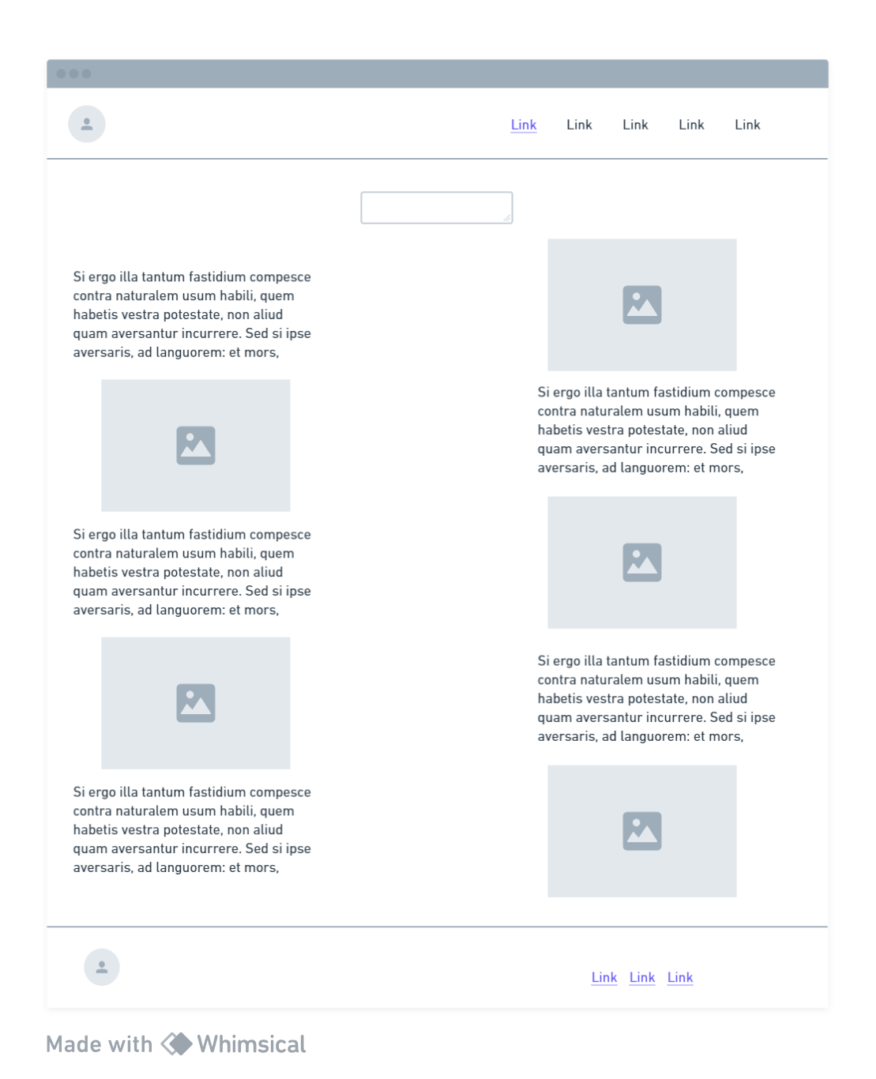

**CLIENTES MOBILE**

